Урок №5

Цель:

Научиться создавать презентации.

Компетенции:

Hard skills:

Умение работать с прикладными программами для создания презентаций (демонстрационных материалов).

Soft skills:

Дата скаутинг

Умение объяснять свои решения

Что делаем:

После подготовки материалов и определения структуры презентации, дети приступают к переносу бумажной версии в электронный формат. Вне зависимости от выбранного метода создания презентации (Power Point или Readymag), все, что вам понадобятся — это операции:

1. Редактировать текст
2. Добавлять фото/аудио/видео файлы
3. Изменять фон

При работе с текстом не стоит забывать, о особенностях места защиты (плохое или избыточное освещение помешает зрителю различать текст, большое расстояние между экраном и публикой или малый размер экрана не сочетаются с большими объёмами текста). Обстановка так-же может повлиять на выбор софта для создания презентации. При добавлении аудио/видео необходимо удостовериться, что у вас есть и настроена аудио система. Продумывая выступление стоит заранее определить способ смены слайдов. Так же стоит разобраться с инструментами выделения важных частей фото (нарисовать стрелочки в самом слайде, разобраться с инструментами режима докладчика в Powerpoint или дать докладчику указку). Подбирайте софт опираясь на слабые и сильные стороны программ.

Преимущества и недостатки Power Point

+ Полностью на Русском языке

+ Возможность монтажа аудио/видео внутри программы

+ Множество готовых шаблонов дизайна слайда

+ Оффлайн работа/редактирование

- Перегруженный интерфейс программы

- Несовместимость версий программ (презентация сделанная в Power Point 2016 не откроется в Power Point 2010)

- Видео и аудио файлы должны быть в корневой папке, что многократно увеличивает конечный размер папки с презентацией

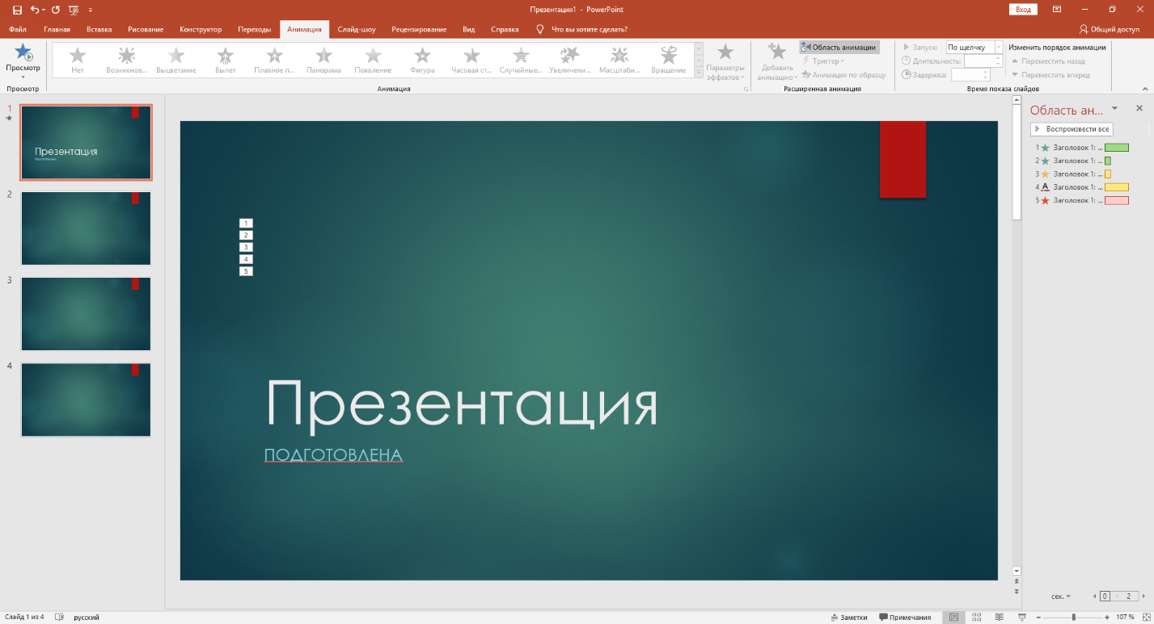

Преимущества и недостатки Readymag:

+ Все храниться в цифровом виде в интернете, вам не нужно переносить презентацию на флеш-накопителе, достаточно иметь ссылку.

+ Удобная работа с интернет ресурсами (Google maps, Twitter, Facebook, Youtube, Soundcloud)

+ Широкий спектр настройки шрифтов (возможность создавать свои шаблоны)

- Полностью на Английском языке

- Необходимость интернет-соединения для просмотра и редактирования

